# 景点管理应用

\1. 使用图的数据结构建立一个景点图的结构。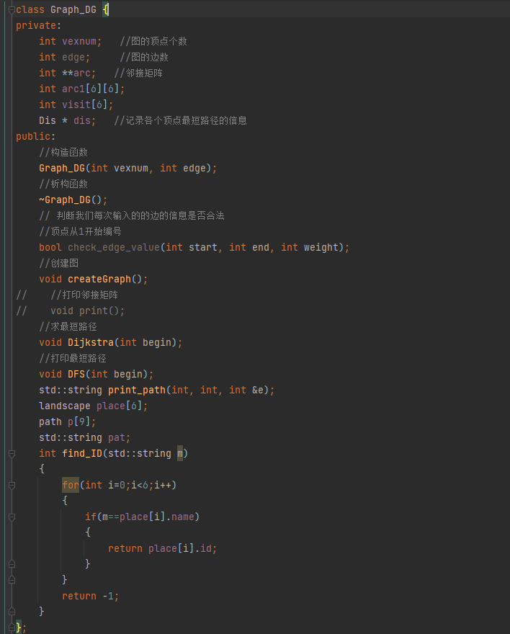

\2. 可以查找各景点信息。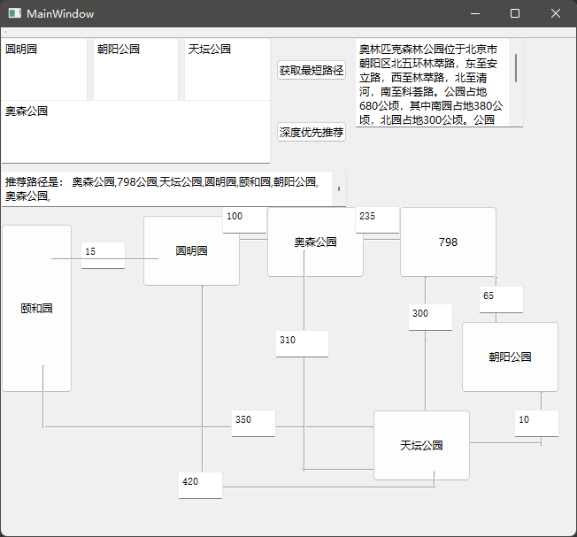

\3. 旅游景点导航，使用深度优先，从一个景点开始遍历所有景点。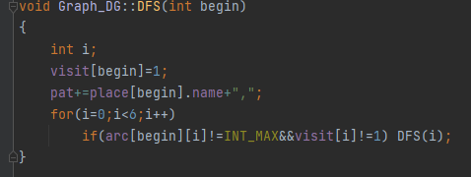



Figure :

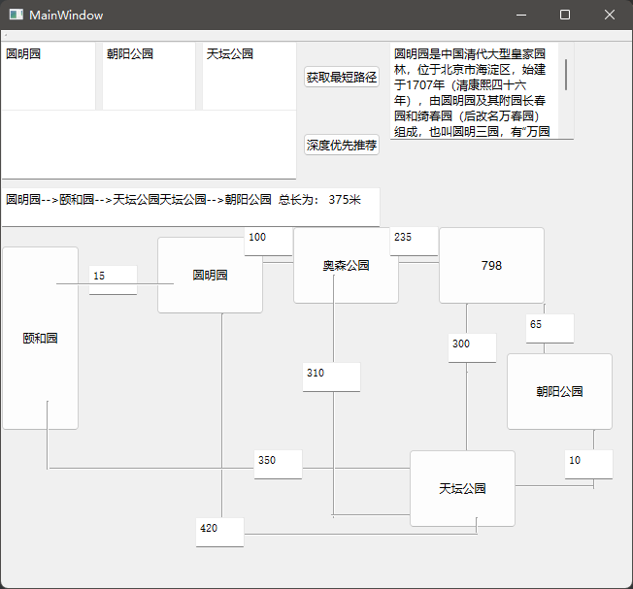\4. 查找一个景点到另一个景点的最短路径。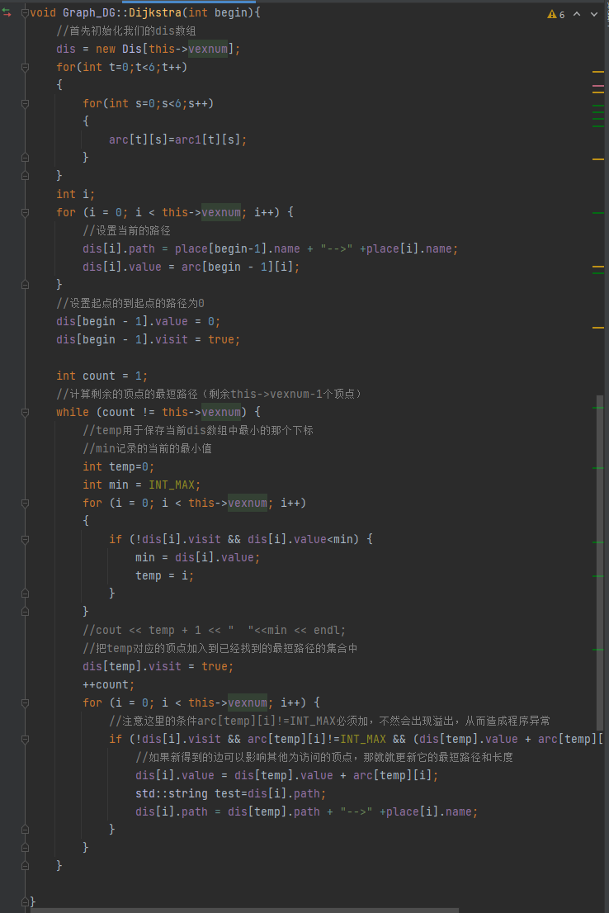

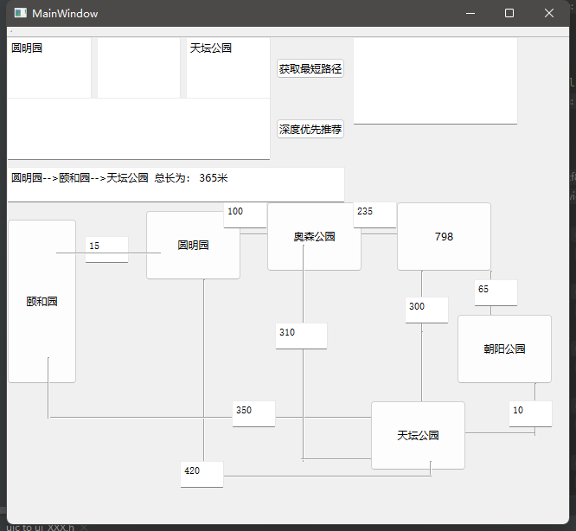

Figure :

\5. 对景点道路进行规划（使用最小生成树，使铺设的景点总道路长最短）。